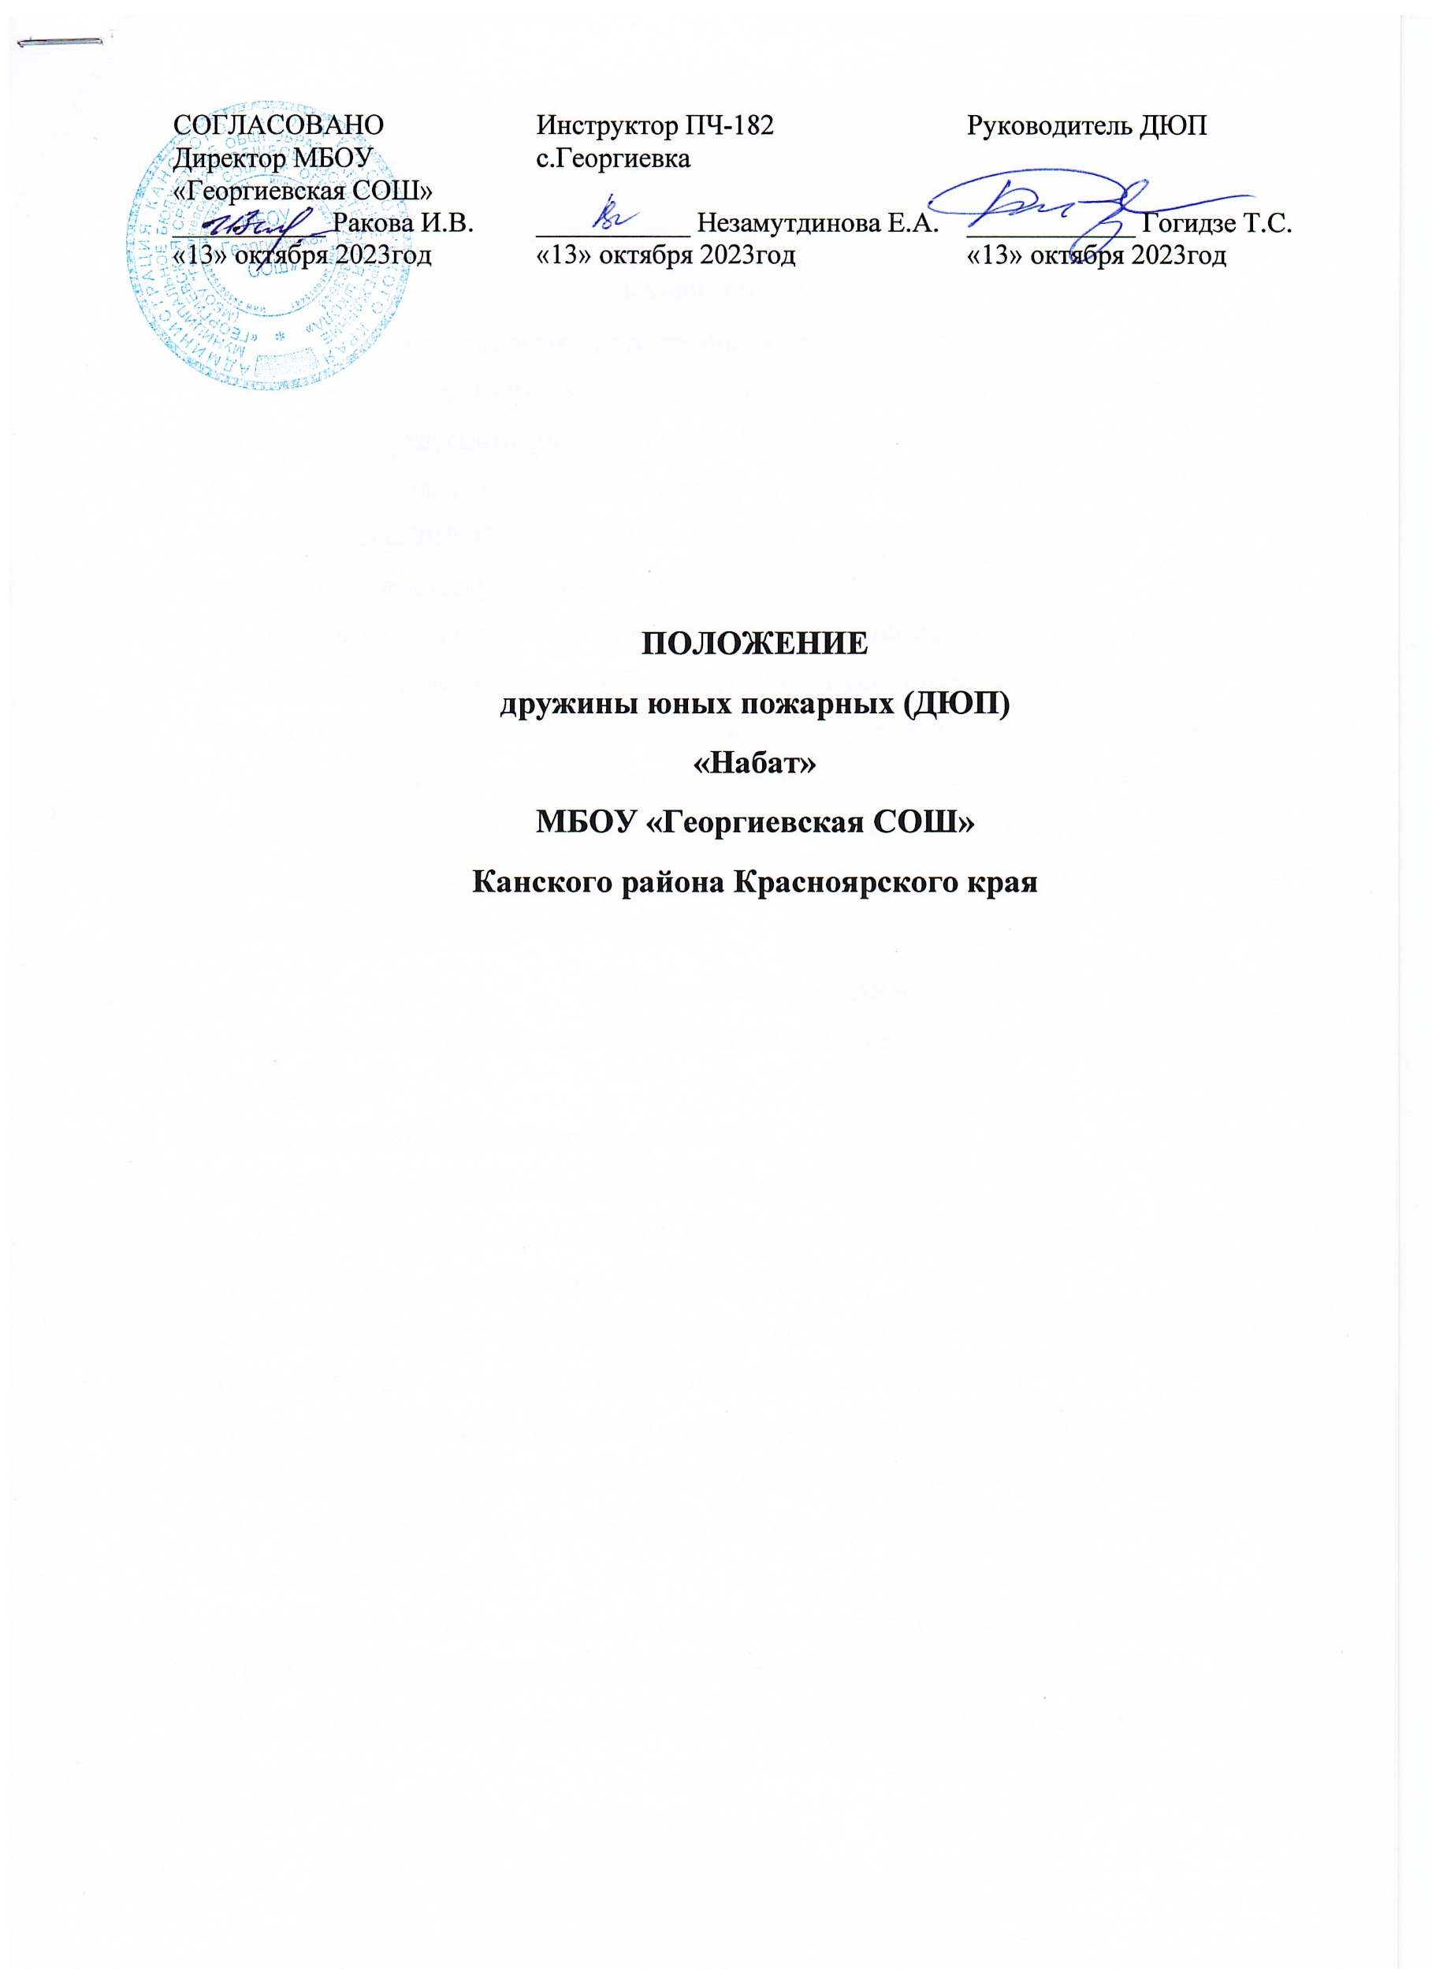

**I. Общие положения**

1.1. Дружина юных пожарных – детское объединение, созданное

МБОУ «Георгиевская СОШ» Канского района Красноярского края, осуществляющее деятельность, предусмотренную настоящим Положением.

1.2. Юные пожарные– дети школьного возраста (10 – 17 лет), обучающиеся МБОУ «Георгиевская СОШ» Канского района Красноярского края, участвующие на добровольной основе в деятельности ДЮП.

1.3. Дружины юных пожарных осуществляют свою деятельность в соответствии со статьей 25 Федерального закона «О пожарной безопасности», статьёй 4.2 Устава Всероссийского добровольного пожарного общества, а также настоящим Положением. 1.4. Дружины юных пожарных создаются в целях совершенствования системы обучения детей мерам пожарной безопасности, их профессиональной ориентации, пропаганды пожарно-технических знаний и реализации иных задач, направленных на предупреждение пожаров и умение действовать при пожаре.

**II. Основные задачи ДЮП**

2.1. Повышение образовательного уровня детей и участие их в обеспечении пожарной безопасности.

2.2. Проведение противопожарной пропаганды.

2.3. Содействие в профессиональной ориентации детей.

2.4. Организация и проведение рейдов, проверок противопожарного состояния в образовательных организациях и населенных пунктах.

2.5. Организация выпуска тематической стенной, печати в образовательных организациях (приложение № 4 формат А4, приложение № 5 (формат А3, А2, А1).

2.6. Организация взаимодействия с местными средствами массовой информации.

2.7. Участие в распространении наглядно-изобразительных тематических материалов.

2.8. Участие в проведении тематических выставок, смотров, конкурсов и спортивных (военно-спортивных) игр.

2.9. Под руководством педагога – организатора, классного руководителя и инструктора ПП ПЧ-182 с.Георгиевка Канского района Красноярского края:

2.9.1. Осуществление подготовки юных пожарных к действиям при возникновении пожара.

2.9.2. Поддержание необходимой профессиональной и спортивной готовности команд юных пожарных.

2.10. Проведение подготовки юных пожарных осуществляется по разработанной учебной программе (на учебный год), которая утверждается директором школы и согласовывается с начальником ПЧ-182 с.Георгиевка Канского района Красноярского края. В учебных программах отражаются требования Правил пожарного режима в Российской Федерации (ППР № 390-2012).

2.11. Приобретение навыков и умений работы с первичными средствами пожаротушения. 2.12. Участие в проведении соревнований и спортивных секциях по пожарно-прикладному спорту.

2.13. Ознакомление с пожарными автомобилями и пожарно-техническим вооружением, средствами сообщения о пожаре, системами обнаружения и тушения пожаров.

2.14. Проведение массово-разъяснительной работы среди населения по предупреждению пожаров под руководством инструктора ПП ПЧ-182 с.Георгиевка Канского района Красноярского края, участие в проведении пожарно-профилактических мероприятий в своих образовательных организациях, а также по месту жительства и в подшефных детских дошкольных организациях.

2.15. Проведение тематических конкурсов, олимпиад, викторин, слетов.

2.16. Организация и проведение собраний, шествий, тематических экскурсий, походов, рейдов, спортивных игр, фестивалей.

2.17. Проведение сбора исторических материалов о пожарной охране, создание школьных музеев пожарной охраны.

2.18. Организация встреч с заслуженными работниками и ветеранами пожарной охраны, с спортсменами по пожарно-прикладному спорту.

2.19. Развитие детского творчества, организация кружков пожарно-технического моделирования.

**III. Порядок создания и организация деятельности ДЮП**

3.1. Дружины юных пожарных в соответствии со ст. 25 № 69-ФЗ «О пожарной безопасности» создаются по инициативе органов управления образованием, пожарной охраны. ДЮП организуется на базе МБОУ «Георгиевская СОШ».

3.2. Базовыми центрами по работе с дружинами юных пожарных являются районные пожарные части.

3.3. Для эффективной организации деятельности юных пожарных создается структурное построение ДЮП в виде звеньев и отрядов.

3.4. Численность звена ДЮП должна составлять 3-5 юных пожарных. При наличии двух звеньев и более организуется отряд. Количество звеньев в отряде не должно превышать четырех. Число отрядов в составе ДЮП не ограничивается.

3.5. ДЮП, а также отряды и звенья возглавляют командиры, которые выбираются на общем собрании юных пожарных. Командиры ДЮП отчитываются о проделанной работе (в устной или письменной форме) на общем собрании членов ДЮП.

3.6. Переизбрание командиров звеньев, отрядов, дружин осуществляется на общем собрании отряда, ДЮП.

3.7. Дружина юных пожарных могут иметь свой уголок, в котором может отражаться:

• Список членов ДЮП, сведения о руководителе;

• План работы ДЮП;

• График проведения пожарно-профилактической и информационно – пропагандисткой работы;

• Карта зоны действия ДЮП;

• Сегодня на повестке дня;

• Это интересно и т.п.;

• Наши достижения;

• Наглядная агитация (памятки, плакаты, листовки и т.д.)

• Карты маршрутов дозоров.

**IV. Условия и порядок вступления и утраты членства в ДЮП**

4.1. Прием в ДЮП осуществляется на основе устного заявления гражданина, возраст которого соответствует требованиям п. 1.2 настоящего Положения.

4.2. После принятия решения о приеме гражданина в ДЮП проводится его регистрация в журнале учета членов ДЮП.

4.3. Утрата членства в ДЮП рассматривается на общем собрании ДЮП.

4.4. Автоматическое выбывания (утрата) членства в ДЮП: переход в другую школу, переезд в другой город и т.д.

**V. Права и обязанности юных пожарных**

5.1. Юные пожарные имеют право:

5.1.1. Принимать участие в смотрах, конкурсах, выставках, соревнованиях по пожарно-прикладному спорту, собраниях, шествиях;

5.1.2. Награждаться и поощряться органами управления образованием, Советами ВДПО, пожарной охраной и органами местного самоуправления за смелые и решительные действия при тушении пожара и спасение людей, животных, материальных ценностей, а также за активную и добросовестную деятельность в ДЮП;

5.1.3. Получать удостоверение, подтверждающее членство в ДЮП;

5.1.4. Бесплатного посещения выставок, кинопросмотров, других мероприятий, проводимых с целью противопожарной пропаганды и обучения населения мерам пожарной безопасности;

5.1.5. При имеющейся возможности носить отличительную форму и атрибутику, определяющую принадлежность к ДЮП.

5.2. Юные пожарные обязаны:

5.2.1. Соблюдать общепризнанные принципы и нормы поведения, требования пожарной безопасности, а также нормы, предусмотренные настоящим Положением;

5.2.2. Оказывать содействие органам местного самоуправления, органам управления образованием, пожарным добровольцам и пожарной охране в проведении противопожарной пропаганды в образовательной организации и среди населения по месту жительства;

5.2.3. Активно участвовать в деятельности ДЮП;

5.2.4. Совершенствовать свои знания по вопросам пожарной безопасности, уровень подготовки к занятиям пожарно-прикладным спортом.

**VI. Руководство работой ДЮП**

6.1. Для руководства работой ДЮП создаются муниципальные, региональные и Всероссийский координационно-методические советы, штабы, в состав которых могут входить представители: ВДПО, детских и молодежных организаций, органов образования, органов МЧС России и общественных организаций.

6.2. Председатель совета по работе с ДЮП, его заместители, секретарь и члены совета избираются на муниципальных и региональных слетах активистов ДЮП, которые проводятся один раз в три года.

6.3. Координационно-методические советы по работе с ДЮП:

6.3.1. Проводят методическую, консультативную, координационную, организационную работу;

6.3.2. Оказывают помощь ДЮП в создании и организации работы дружин, тематических кружков юных пожарных, секций пожарно-прикладного спорта;

6.3.3. Обобщают и распространяют передовой опыт работы ДЮП;

6.3.4. Принимают участие в подготовке и проведении мероприятий по предупреждению пожаров районного, окружного или городского значения;

6.3.5. Разрабатывают программы о смотрах-конкурсах, викторинах и соревнованиях по пожарно-спасательному спорту, а также организуют и проводят вышеуказанные мероприятия;

6.3.6. Оказывают содействие преподавателям курса «Основы безопасности жизнедеятельности» в проведении занятий и факультативов по пожарной безопасности; 6.3.7. Разрабатывают примерную программу подготовки юных пожарных.

**VII. Материально-техническое и финансовое обеспечение деятельности ДЮП**

7.1. Материально-техническое и финансовое обеспечение деятельности ДЮП осуществляется из источников, не запрещенных действующим законодательством;

7.2. Денежные средства направляются на решение основных задач ДЮП;

7.3. Образцы форменной одежды членов ДЮП разрабатываются и утверждаются с органами управления образованием.

**VIII. Реорганизация и ликвидация ДЮП**

8.1. Реорганизация ДЮП осуществляется по решению органов управления образованием; 8.2. Ликвидация ДЮП осуществляется по решению руководства образовательной организации в соответствии с действующим законодательством и по согласованию с органами управления образованием и пожарной охраной.